少儿艺术学校系统

**解决方案**

v1.5

1 前言 4

2 功能结构 4

3 名词解释 5

4 核心系统功能 5

4.1 次课管理 5

4.1.1 次课查询 5

4.1.2 次课订单管理 6

4.1.3 活动管理 6

4.1.4 活动订单管理 6

4.1.5 次课消费查询 - 7

4.1.6 作品管理 7

4.1.7 课表维护 7

4.2 移动APP（Android） 8

4.2.1 我 8

4.2.2 活动 8

4.2.3 课程 8

4.2.4 预约 9

4.2.5 支付集成 9

4.3 开课客户端 9

4.4 Flash开课客户端 9

5 硬件需求及网络结构 9

6 软件架构 10

7 售后服务及培训 11

8 制作流程 12

9 报价 12

9.1.1 系统部署 12

9.1.2 系统构建价格 13

# 前言

在1.3版本中我们已经展示了管理系统，主要有总部管理，教务管理，学员管理这几个主要的功能。1.5版是在1.3提供这几个基础功能上做出符合少儿艺术学校经营需求的主要功能。主要包括如下部分

* **移动APP Android版-包含了活动课预约，课程展示，购买，个人信息管理**
* **课程管理重新设计**
* **课程订单重新设计**
* **活动营销发布功能**
* **活动订单处理**
* **刷卡开课客户端**
* **Flash课件开课客户端**

# 功能结构

核心业务系统

移动APP

数据交换

学员入口

教务

次课程

活动

教师

学员

订单

通知

学员入口

学员入口

学员入口

系统

**功能结构图**

# 名词解释

次课 - 切合线下实体店的实际操作，以次数为计费方式的课程

次课订单 - 用户购买的次课的订单信息

活动 - 由学校组织的用户的活动，比如学校和合作单位谈下来的便宜门票活动

活动订单 - 用手购买的活动订单

预订 - 用户预订的试听或者是预订乐创等活动

学员 - 指学生和家长，不做具体区分

CRUD - 产品的创建，修改，读取，删除等维护操作

# 核心系统功能

核心系统用于分部管理，管理员配置，可以录入学生的信息等。

使用用户：分部（校区）系统管理员

## 次课管理

增加“次课管理”菜单此菜单下包含如下功能的管理页面：

* “次课查询” - 次课课程的管理
* “次课订单管理” - 创建/维护次课订单信息
* “活动管理” - 发布/管理活动信息
* “活动订单管理” - 创建/维护活动订单信息
* “次课消费查询” - 录入/维护/记录学员的详细消费信息
* “作品管理” - 录入/维护 学员的作品信息
* “活动课表安排” - 分部的每个月课表维护页面

下面逐一列出这些核心功能点

### 次课查询

管理员在此录入次课信息，次课信息主要包括

* 名称
* 开课分部
* 开课教室
* 价格
* 适用年龄
* 开始结束日期

### 次课订单管理

管理员在此管理学员的订单信息。这个和线下是结合的，线下维护的订单信息会迁入系统中。

主要信息包括

* 学员编号
* 课程编号
* 价格
* 课程次数
* 乐创工坊次数
* 活动次数
* 订单状态

以及上述次数的使用情况。

### 活动管理

发布/管理活动信息。活动作为一项极富特色的服务，是吸引用户的重要手段。系统中活动的信息包括

* 标题
* 内容
* 价格

### 活动订单管理

创建/维护活动订单信息。此订单主要字段

* 活动号
* 学员号
* 购买人次
* 总价格
* 订单状态

### 次课消费查询 -

录入/维护/记录学员的详细消费信息，每次用户来上课时即会增加一次消费记录

主要信息：

* 订单号
* 学员号
* 课程号
* 消费次数

### 作品管理

录入/维护 学员的作品信息。

主要信息：

* 课程号
* 学员号
* 作品照片
* 作品评价

### 课表维护

维护某个月的某个校区的乐创活动表

## 移动APP（Android）

移动端详细设计如下，分成4个主Tab

### 我

显示个人的信息，用户可以在这里登录。

* 个人信息

常用个人信息；密码修改

* 我的预约

显示个人的预约

* 我的课程

显示个人的课程

* 我的作品

显示个人的作品集

### 活动

展示系统中录入的活动信息，活动价格，并可以购买

#### 活动列表页

列出当前所有的活动

#### 活动详情页

显示活动详情。已登录用户进入详情页之后可以**购买活动，达成线上线下的交易闭环。支持微信支付**

#### 活动购买页

用户购买时可以选择人数，和总金额。

### 课程

已开次课课程简介，和购买

#### 次课课程列表页

列出当前所有的次课课程

#### 次课课程详情页

显示课程详情。已登录用户进入详情页之后可以**购买次课，达成线上线下的交易闭环。支持微信支付**

#### 次课购买页

由详情页进入，显示需要购买的次课，次数，和总支付金额。

### 预约

预约作为吸引用户的重要页面，支持两个重要的场景

* 新用户预约试听，吸引用户到线下实体店
* 老用户可方便预约活动 - 需要结合校区活动课表，展示给用户看

### 支付集成

支付集成是本APP的亮点和难点，通过微信支付的继承，能够方便用户的通过APP直接支付。ONLINE消费模式

## 开课客户端

主要用于线下门店的两个**场景：新学员来交钱变成会员；老学员来上课，刷卡即可迅速上课**

* 学员开卡
* 学员快速消课

## Flash开课客户端

主要用于播放Flash课件。用于保护课件所有权。

支持作品拍照和上传

# 硬件需求及网络结构

本期软件系统部署使用v1.3的相同服务器进行配置，不需要额外的硬件。但是正常运营中的计算资源和网络资源费用会有所增加，具体以下述软件报价中的云服务订单为准。

目前我们使用基于阿里云服务器的部署方式，部署信息和当前报价如下。注意：如果后续按需要升级服务器配置，此报价可能会按配置有所上调，价格变化以阿里云提供的价格为准。服务器费用支付由阿里云提供的发票为准，请参看报价环节。

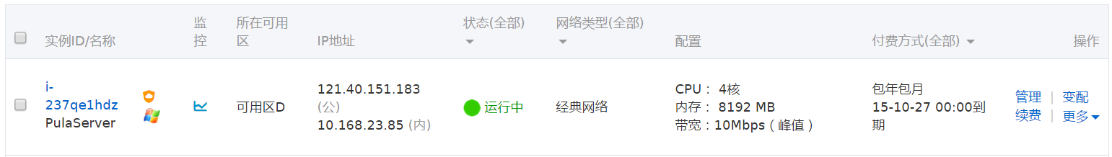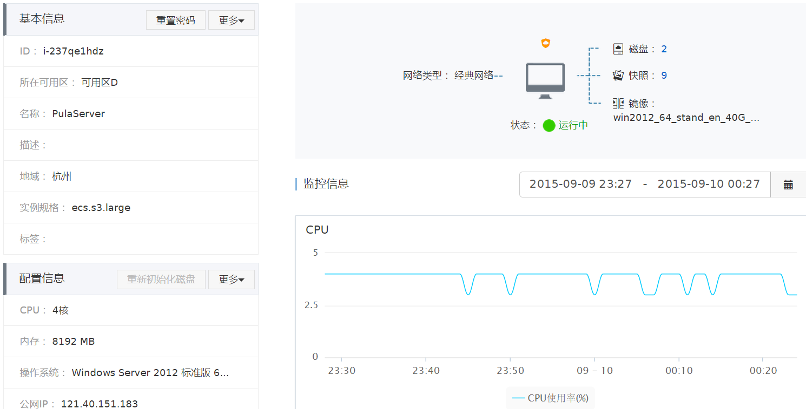

服务器部署和购买方式

# 软件架构

系统采用JavaEE(Java Enterprise Edition )为主架构。该架构经过多年的国内外各种类型的应用验证，并有丰富的第三方应用服务器软件支持，可适应不同压力的系统业务需要。其跨平台特性和良好的可扩展结构，有利于系统将来在各个时期的应用调整。

|  |  |  |
| --- | --- | --- |
| **架构角色** | **软件** | **OS** |
| 客户端 | 1. Internet Explorer/Firefox /Chrome/Safari 2. .课件Flash播放客户端 3. 考勤数据采集端 4. USB电话语音盒IE插件 | 1.Windows/Linux/MacOSX  2.Windows  3.windows  4.Windows/IE |
| 界面端 | Spring-MVC | Windows Server/Linux Server |
| 业务逻辑 | Spring | Windows Server/Linux Server |
| 持久化及数据库 | Hibernate + MSSQL2005 | Windows Server/Linux Server |

# 售后服务及培训

* + 实施期

在实施过程中，由开发方现场实施人员协调硬件、网络相关公司进行实施工作。如发生异常情况，则对问题的成因进行确认，如果为外因（硬件或网络），则协助相关公司解决。如果为软件异常，则直接从研发部门获得支持，及时解决。

* + 运行期

常规服务支持：每周一至周五，每天八小时电话支持。支持次数不限

网络即时通信：每周一至周五，每天八小时网络即时通信支持，支持次数不限。

远程网络支持：针对部分可远程解决的问题，开发方将采用远程登录的方式处理。以提高问题响应速度。

现场支持：每周一至周五（非节假日），在工作时段，客户可请求现场技术支持。同时说明现场情况的紧急程度。根据不同的紧急程度，开发方做如下处理：

系统不可用：立即响应客户请求，在符合现场支持条款规定前提下，技术支持人员在收到服务请求后一个工作日内出发，提供现场技术支持。对于当日下午3：00及以后收到的现场支持请求，开发方将视其为下一个工作日收到的第一个现场支持请求。

系统受损，数据丢失：立即响应客户请求，在符合现场支持条款规定前提下，将在两个工作日内出发，以提供现场技术支持。

非严重情况：通过沟通后，双方确定现场技术支持时间及地点。

开发方提供六个月免费服务期；若需延续服务则由双方另行约定。

日常维护：

项目实施完成后，开发方提供日常维护的方法和流程手册，由客户的系统管理员负责对现场进行日常维护。包括：系统、数据备份等日常操作。

在日常维护中如有问题可与开发方联系协助解决。

* + 培训

培训内容针对不同类别的用户包含不同的信息。

培训计划受到客户方用户人数、涉及人员等因素制约。因此由开发方和客户联合制定。

# 制作流程

|  |  |  |
| --- | --- | --- |
| **周期** | 工作日 |  |
| 调研 | 5 | 深入需求调研 |
| 设计，原型制作 | 10 | 设计功能；主要界面的原型设计，客户方交互，确认 |
| 编码实现 | 40 | 制作实现 |
| 测试 | 10 | 内部测试,集中测试 |
| 实施 | 5 | 现场实施，操作手册制定，使用人员培训 |
| **合计** | 70 |  |

# 报价

### 系统部署

通过阿里云部署系统，详细价格阿里云的配置套餐和变化，后续运营每个月通过阿里云提供费用账单和发票由甲方按使用支付。

### 系统构建价格

|  |  |  |
| --- | --- | --- |
| 模块 | 备注 | 价格 |
| 管理系统开发 | 次课管理下的管理项开发   * 课程管理重新设计 * 课程订单重新设计 * 活动营销发布功能 * 活动订单处理 | 15000元 |
| 移动端开发(Andriod) | 学员使用   * 个人信息查看管理 * 课程的展示和购买 * 活动的展示和购买 * 预约 * 试听 * 预约活动 | 40000元 |
| 客户端（c#） | 开课客户端  Flash新客户端 | 5000元 |
| ~~学员和教师系统~~ | ~~业务功能完整包含：学员课程完成（flash）；集合积分控制的web游戏部分；学生多维能力展现；教师给课程作业评分；教师绩效时间统计~~ | ~~30000元~~ |
| ~~管理系统开发~~ | ~~v1.3的管理系统二次开发：游戏部署管理，课程积分配置~~ | ~~5000元~~ |
|  |  |  |
| 合计 |  | 60000元 |

*上述报价未包含平面设计费用，已含税。